Московский авиационный институт
(государственный технический университет) «МАИ»

Автоматизированное проектирование силовых конструкций. САПР «ФЕРМА».

Выполнение лабораторной работы №2.

Вариант №5.

Выполнил : Кузнецов Алексей Владимирович 06-421.
Проверил : Столярчук Владимир Александрович.

2003г

Рисунок задания 3
Значения $S_{G}^{\text{ТОК}}$ и $S_{G}$ 3
Схемы ферм 3
Описание последовательности и деталей проведенной топологической оптимизации 4
Первая ферма 4
Вторая ферма 4
Схемы ферм после проведения топологической оптимизации 5
Таблица результатов топологической оптимизации 5
Окончательные перспективные варианты ферм 6
Числовые результаты параметрической оптимизации 6
Первая ферма 6
Повтораня оптимизация 7
Вторая ферма 8
Повторная оптимизация 8
Подбор стандартных профилей 9
Ферма №1 9
Ферма №2 10
Масса конечных конструкций ферм 11
Перемещение узлов фермы 11
Ферма №1 11
Ферма №2 12
Окончательный вид ферм 12
Ферма №1 12
Ферма №2 13
Перспективная ферма для построения 15
Замечания 15

Рисунок задания
Рисунок 1

Значения $S_{G}^{\text{ТОК}}$ и $S_{G}$
$S_{G}^{\text{ТОК}}$=5,20659e+06 (Н*см).
Для первой фермы:
$S_{G}$=2,267e+07 (Н*см),К=4,355
Для второй фермы:
$S_{G}$=2,107e+07 (Н*см),К=4,047

Схемы ферм
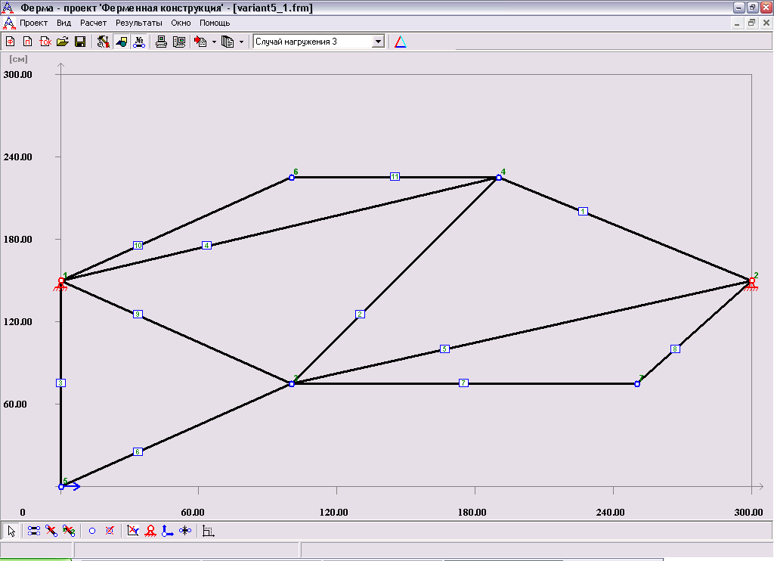  Рисунок 2 $S_{G}$=2,267e+07 (Н*см). | 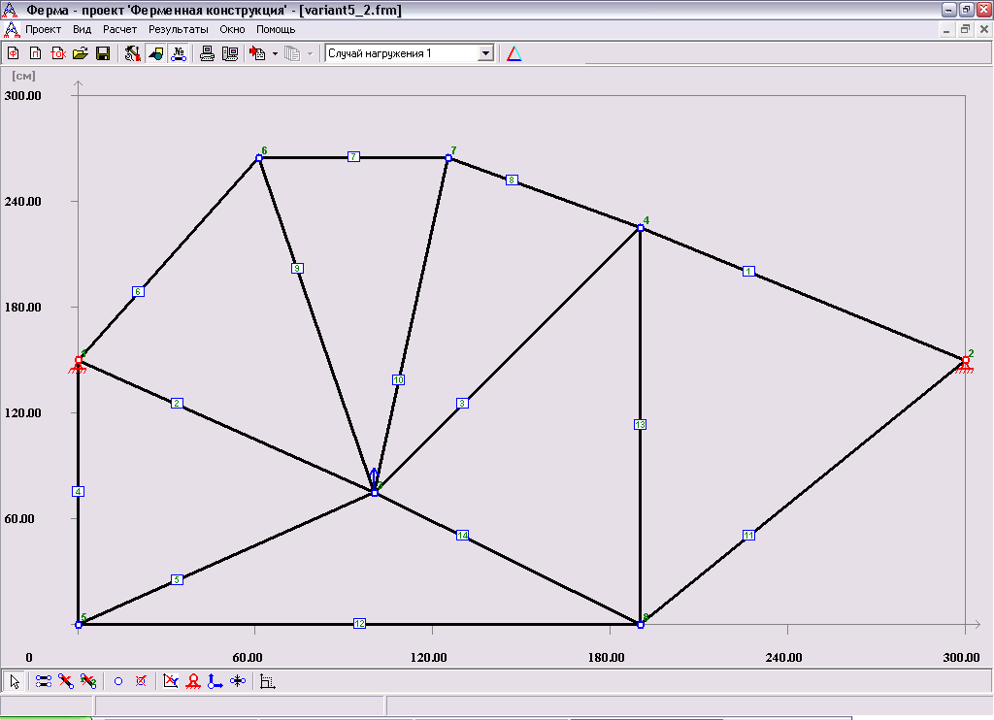  Рисунок 3 $S_{G}$=2,107e+07 (Н*см).

Описание последовательности и деталей проведенной топологической оптимизации

Первая ферма
Для первой фермы имееться 7 узлов, из них подвергать оптимизации возможно только два. На три узла из 7 действует нагрузка их нельзя оптимизировать, еще два узла жестко закреплены это условие тоже исключает их из числа узлов для оптимизации итого остаеться 2 узла.
Незначительные перемещение узла 6 не приводит к изменению силового веса конструкции, автоматическая оптимизация через «Расчет\Узловая оптимизация» не меняет положения узла.
Незначительные перемещение узла 7 так же не влияют на силовой вес, автоматическая оптимизация через «Расчет\Узловая оптимизация» перемещает узел в новые фиксированные координаты (240, 75).
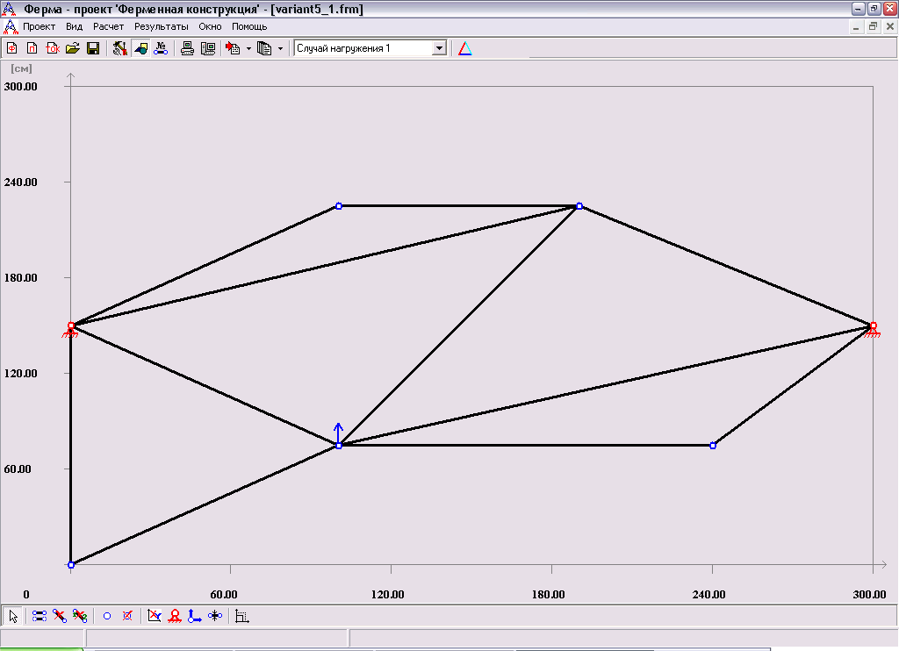
Рисунок 4$S_{G}$=2,267e+07 (Н*см).

Вторая ферма
Для второй фермы есть 8 узлов из них 2 закреплено, и на 3 наложены нагрузки, для оптимизации остаеться 3 узла:6(60,265),7(125,265),8(190,0). Силовой вес фермы $S_{G}$=2,106e+07 (Н*см).
При использовании оптимизации узла задав сразу три узла оптимизации с числом дроблений шага равное 10 и максимальным радиусом области поиска (в среднем равным 70 на каждый узел, учитывая чтобы радиус не выходил за границы фермы), а так же указав многоузловую оптимизацию равную 5 проходам я получил слудующую таблицу для всех комбинаций узлов

Схемы ферм после проведения топологической оптимизации
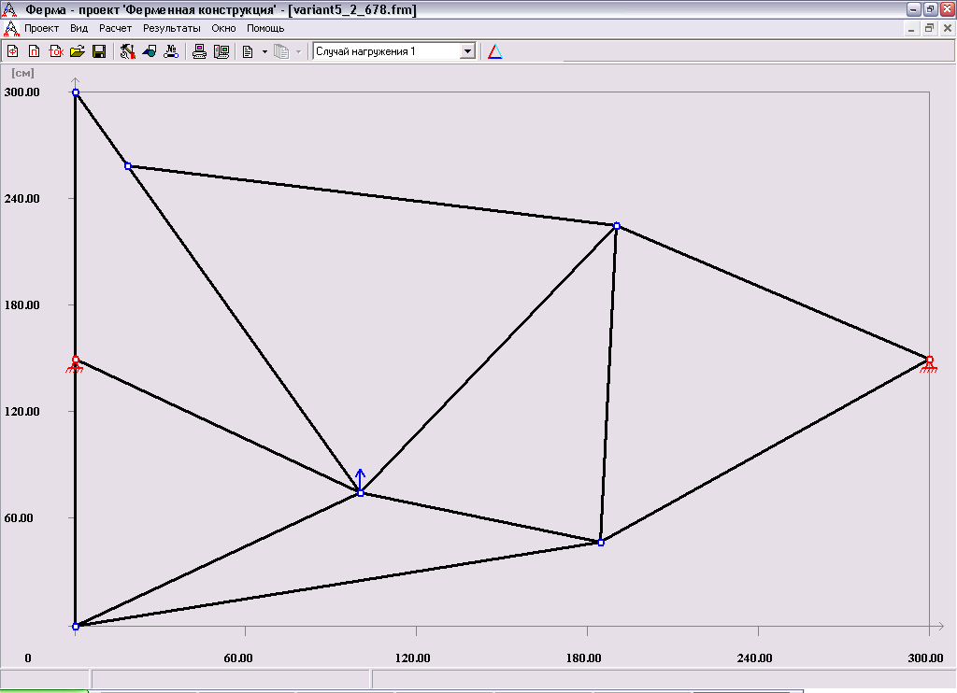  Рисунок 5 678 | 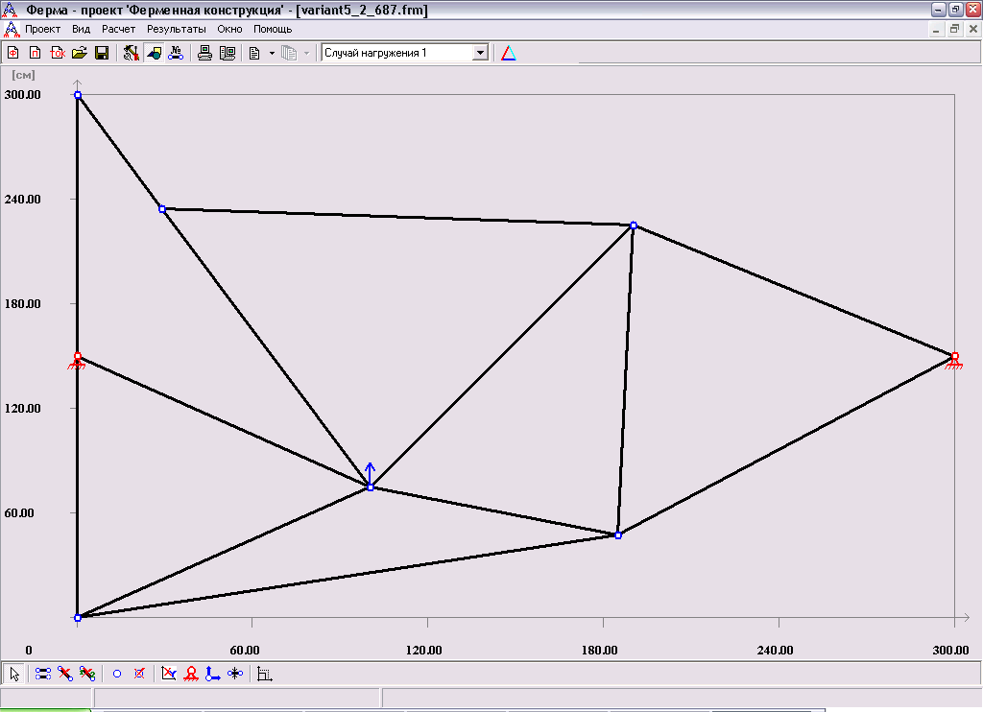  Рисунок 6 687
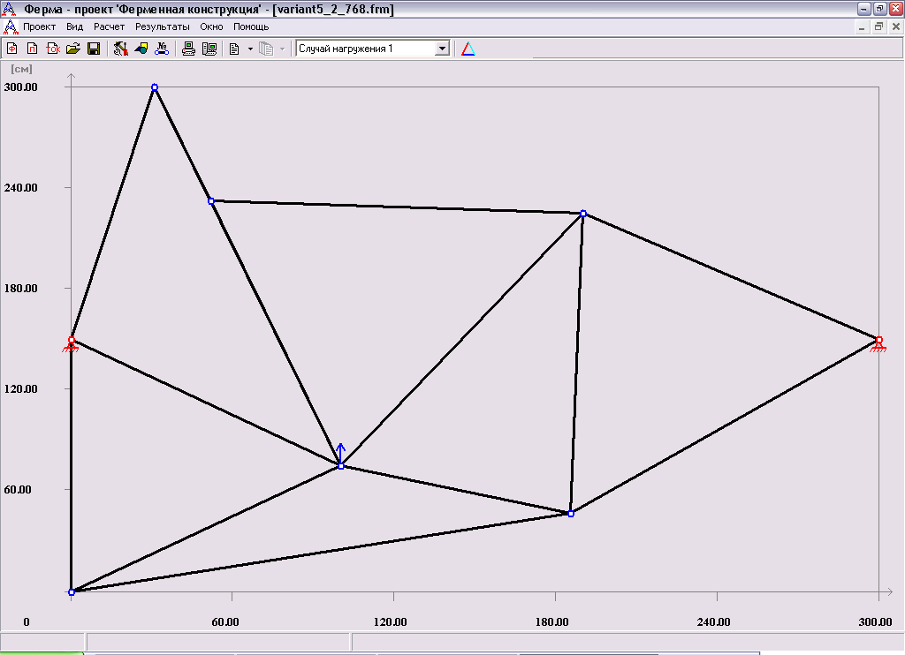  Рисунок 7 768 | 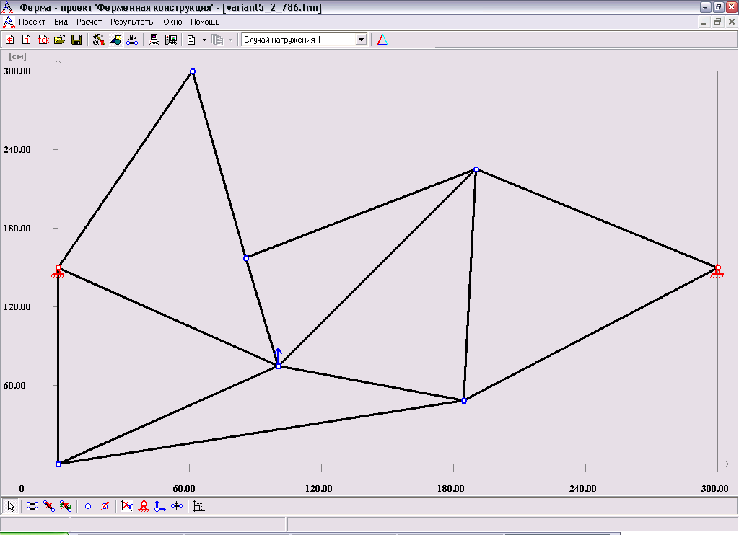  Рисунок 8 786
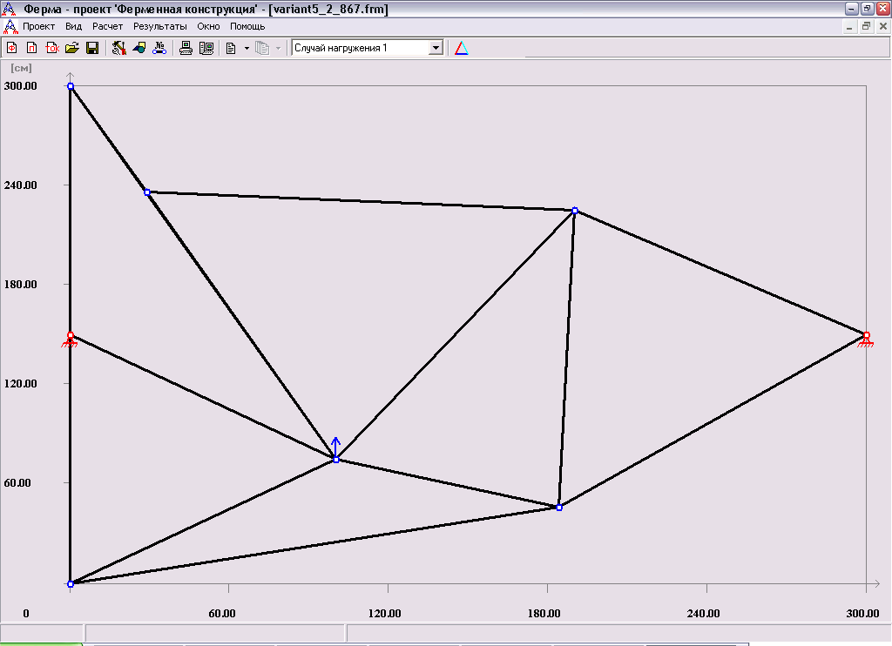  Рисунок 9 867 | 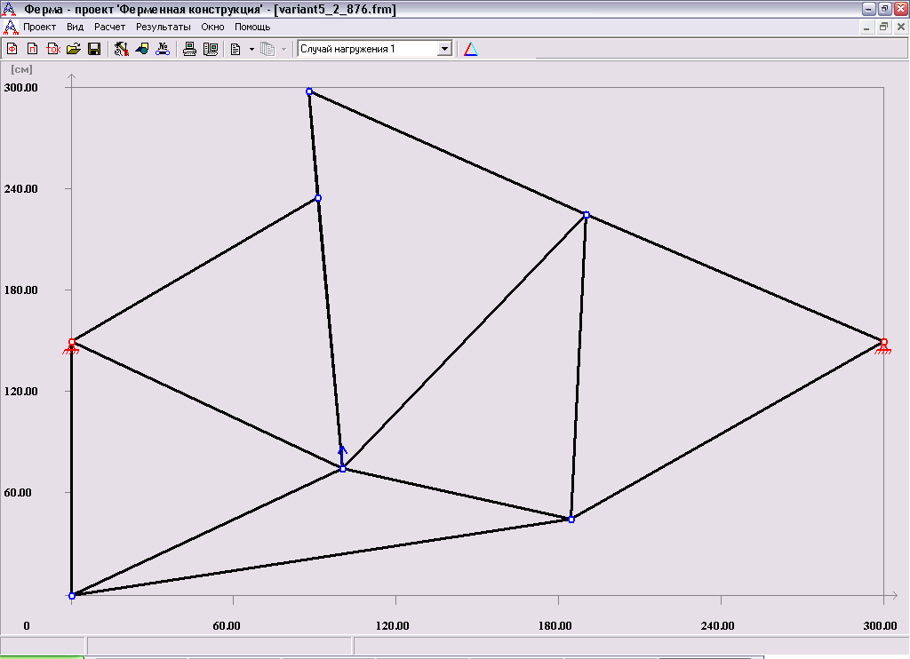  Рисунок 10 876

Таблица результатов топологической оптимизации
Комбинация | Силовой вес (e+07 (Н*см)) | Коэффициент
678 | 1,672 | 3,211
687 | 1,672 | 3,211
768 | 1,676 | 3,22
786 | 1,676 | 3,22
867 | 1,677 | 3,22
876 | 1,68 | 3,23

Окончательные перспективные варианты ферм
Рисунок 11 Оптимизация первой фермы, $S_{G}$=2,267e+07 (Н*см). | Рисунок 12 Оптимизация второй фермы 678, $S_{G}$=1,672e+07, K=3,211

Числовые результаты параметрической оптимизации

Первая ферма
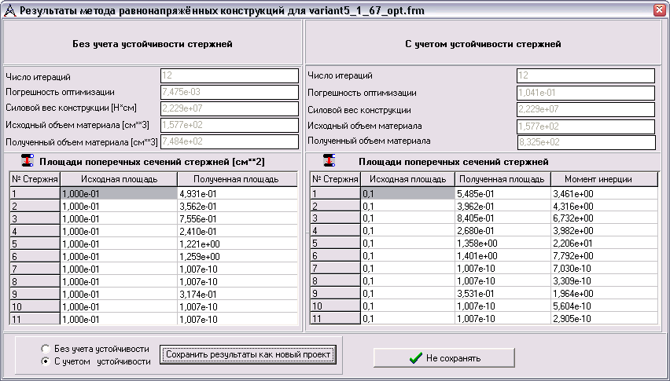
Была произведена оптимизация фермы с учетом сжатия стержней. Для этого была использована оптимизация «Метод равнонапряженных конструкций». В параметрах оптимизации было задано предельная площадь поперечного сечения стержней равной 1E-10, точность оптимизации - 1Е-3, а количество итераций – 12.
Из полученных результатов можно сделать вывод что стержни 7,8,10,11 имеют минимальную нагрузку и возможно их наличие в ферме не обязательно

Повтораня оптимизация
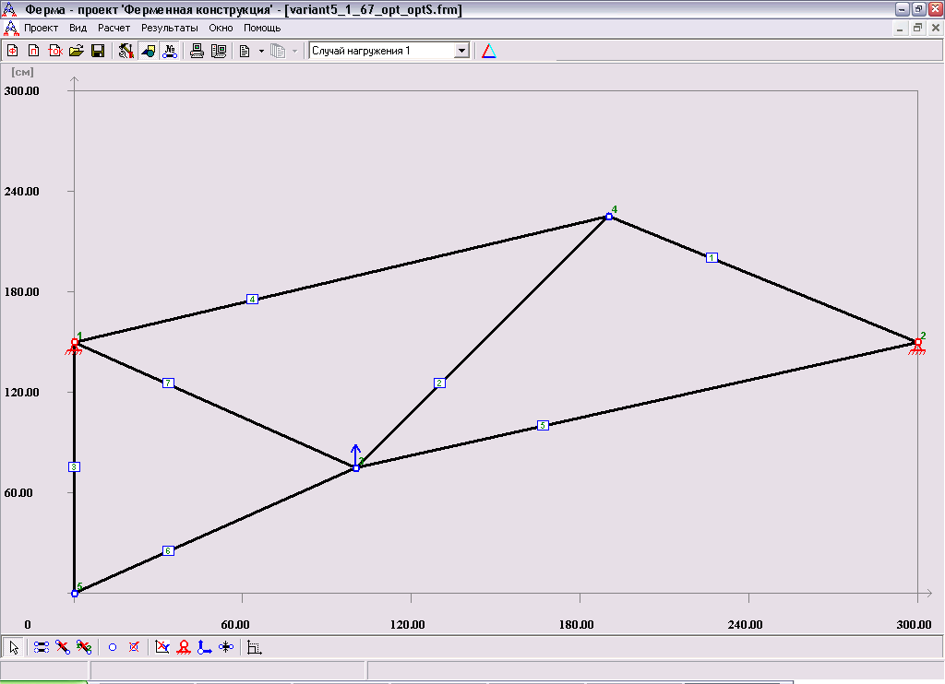
Рисунок 13 $S_{G}$=,229e+07 (Н*см)
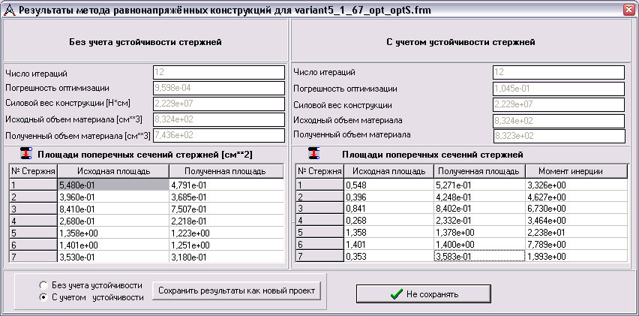
Повторная оптимизация показывает что нет стержней которые испытывую низкую нагрузку, так же упростилась конструкция фермы, мы не получили изменения в силовом весе конструкции, так же в полученном объеме материала.
Повторный расчет запаса прочности показыавет что коэфициент запаса прочности для всех стержней больше единицы.

Вторая ферма
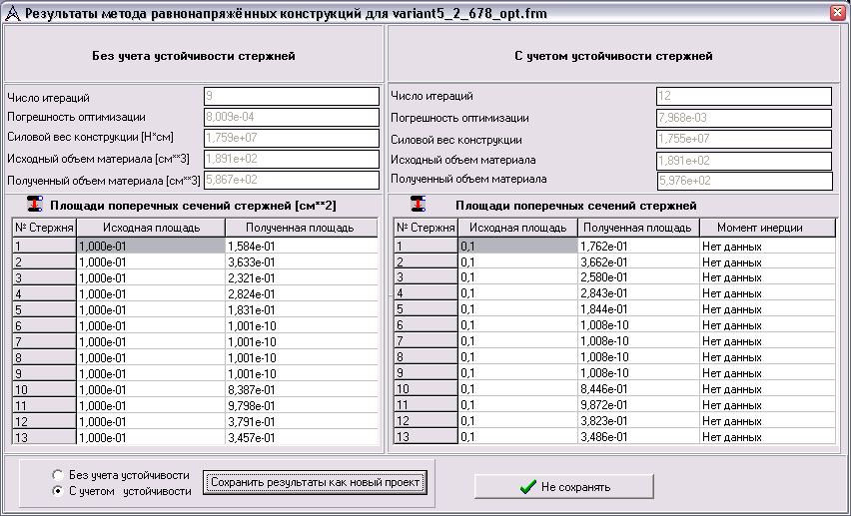
Была произведена оптимизация фермы с учетом сжатия стержней. Для этого была использована оптимизация «Метод равнонапряженных конструкций». В параметрах оптимизации было задано предельная площадь поперечного сечения стержней равной 1E-10, точность оптимизации - 1Е-3, а количество итераций – 12.
Из полученных результатов можно сделать вывод что стержни 6,7,8,9 имеют минимальную нагрузку и возможно их наличие в ферме не обязательно.

Повторная оптимизация
После удаления стержней с минимальной нагрузкой, остаеться один узел для оптимизации.
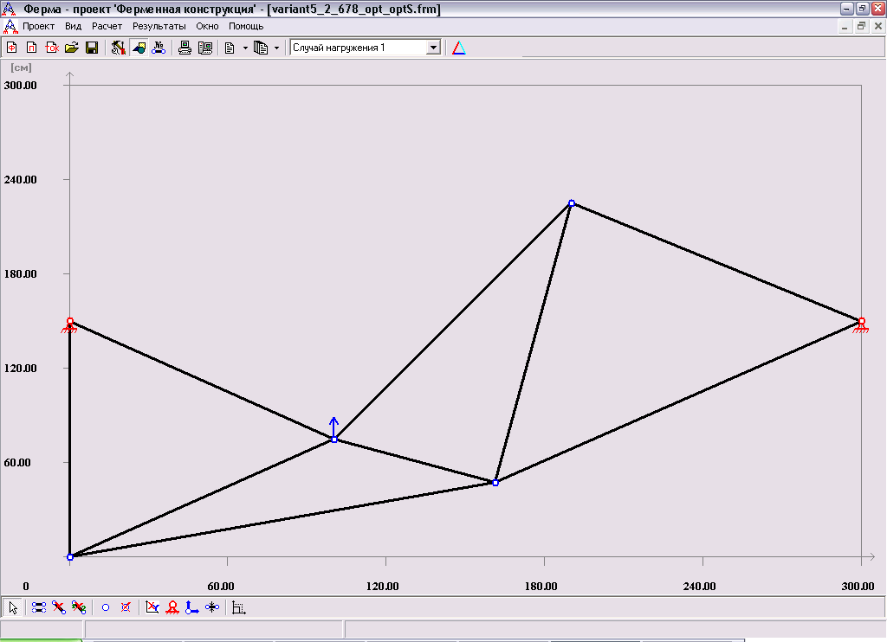
Рисунок 14 $S_{G}$=1,743e+07 (Н*см)
Оптимизируя его, и проведя простой расчет силовой вес фермы равен: $S_{G}$=1,743e+07 (Н*см).
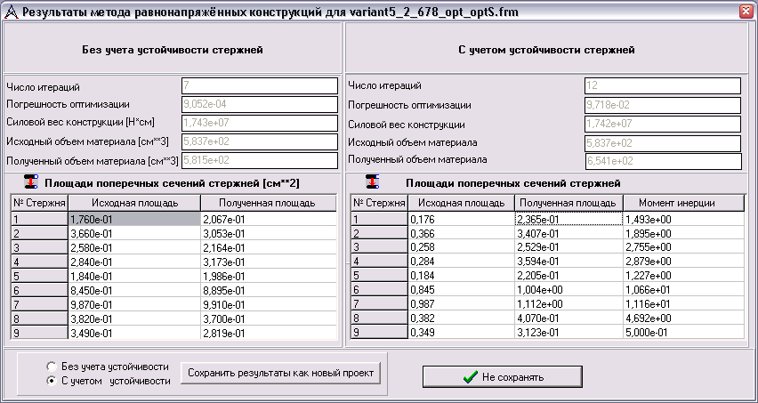
Повторная оптимизация показывает что нет стержней которые испытывую низкую нагрузку, так же упростилась конструкция фермы, мы не получили изменения в силовом весе конструкции, так же в полученном объеме материала.
Повторный расчет запаса прочности показыавет что коэфициент запаса прочности для всех стержней больше единицы.

Подбор стандартных профилей

№ профиля | 1 | 2 | 3 | 4 | 5 | 6
Площадь | 0,2 | 0,4 | 0,6 | 0,8 | 1,0 | 1,2
Момент инерции | 2,0 | 4,0 | 6,0 | 8,0 | 10,0 | 12,0

Ферма №1
Номер стержня | Требуемая площать | Момент инерции | Подобранные площадь\момент инерции
1 | 0,5271 | 3,326 | 0,6\6,0
2 | 0,4248 | 4,627 | 0,6\6,0
3 | 0,8402 | 6,73 | 1,0\10,0
4 | 0,2332 | 3,464 | 0,4\4,0
5 | 1,378 | 2,238 | 1,2\12,0
6 | 1,400 | 7,789 | 1,2\12,0
7 | 0,353 | 1,993 | 0,4\4,0

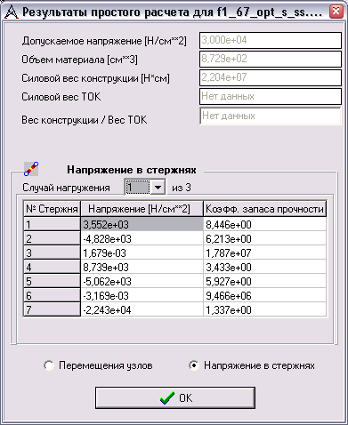 | 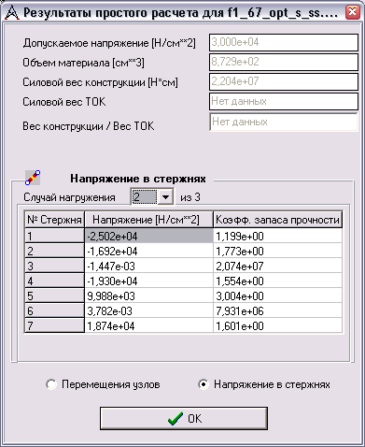 | 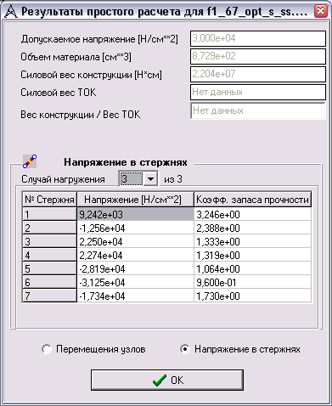

Стержень | 1 | 2 | 3 | 4 | 5 | 6 | 7
КПЗмин | 1,2 | 1,8 | 1,4 | 1,3 | 1,0 | 0,96 | 1,4

Как мы видим запас прочности не сильно превосходит еденицу для почти всех стержней, за исключением стержня под номером 6, он работает под очень большой нагрузкой, сверх возможной для данной толщины стержня. В этом месте необходимо было бы поставить более толстый стержень, но так как из таблицы допустимых поперечных сечений стержней нет более толстого можно попробовать выпустить эксперементальный образец данной фермы, который возможно выдержит указанную нагрузку. Оптимизация на этом завершена.
Vм=872,9 см³ объем материала.
$P=2,8∗{\text{10}}^{−3}$ плотность алюминия.
Тогда масса конструкции М=Vm*P=2,44412 кг.

Ферма №2
Номер стержня | Требуемая площать | Момент инерции | Подобранные площадь\момент инерции
1 | 0,2365 | 1,49 | 0,4\4,0
2 | 0,3407 | 1,9 | 0,4\4,0
3 | 0,258 | 2,8 | 0,4\4,0
4 | 0,3594 | 2,9 | 0,4\4,0
5 | 0,2205 | 1,22 | 0,4\4,0
6 | 1,0 | 10,6 | 1,0\10,0
7 | 1,1 | 11,1 | 1,0\10,0
8 | 0,41 | 4,7 | 0,4\4,0
9 | 0,31 | 0,5 | 0,4\4,0

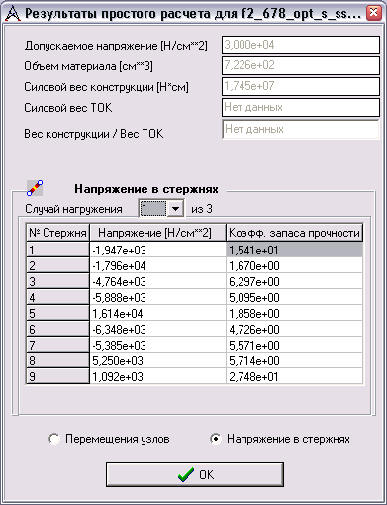 | 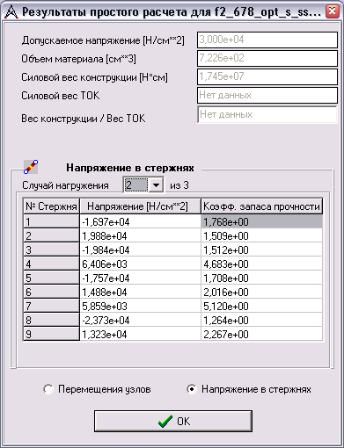 | 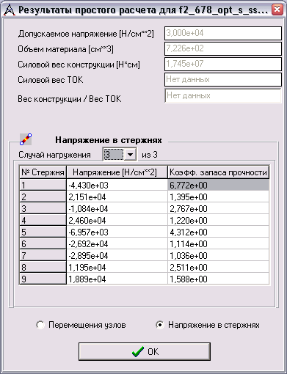

Стержень | 1 | 2 | 3 | 4 | 5 | 6 | 7 | 8 | 9
КПЗмин | 1,7 | 1,4 | 1,5 | 1,2 | 1,7 | 1,1 | 1,0 | 1,3 | 1,6
Минимальный запас прочности для каждого стержня этой фермы не превосходит 2, что не сильно превосходит запас прочности и на этом можно окончить оптимизацию.
Vм=722,6 см³ объем материала.
$P=2,8∗{\text{10}}^{−3}$ плотность алюминия.
Тогда масса конструкции М=Vm*P=2,02328 кг.

Масса конечных конструкций ферм
- Масса фермы №1: М=Vm*P=2,44412 кг.
- Масса фермы №2: М=Vm*P=2,02328 кг.

Перемещение узлов фермы

Ферма №1
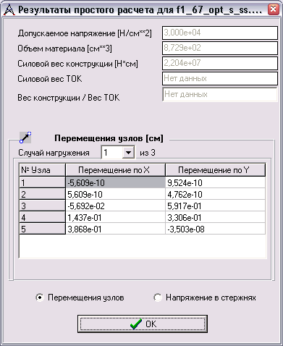 | 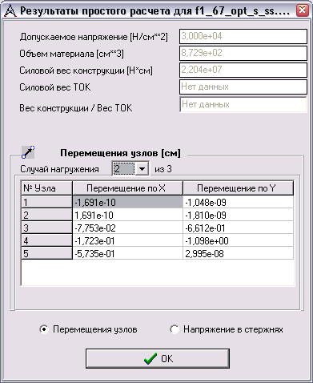 | 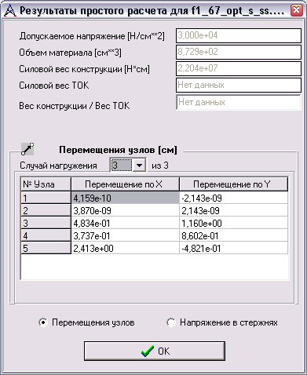

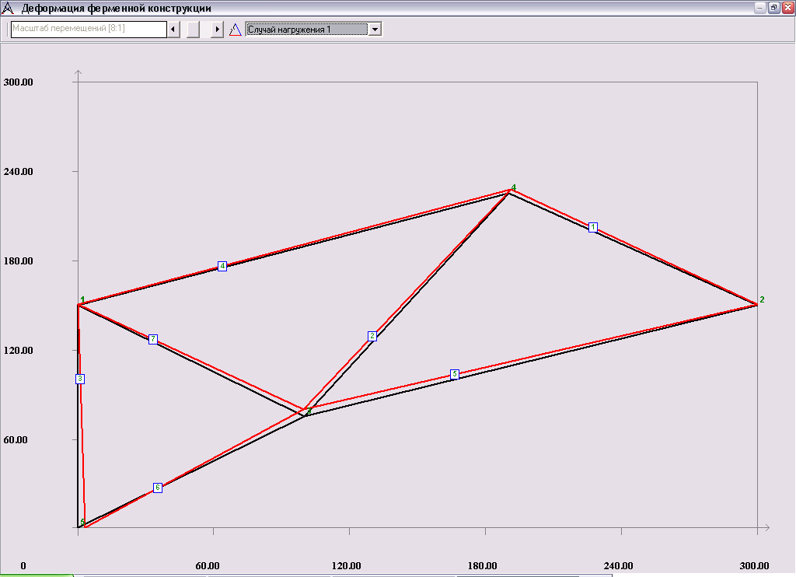 | 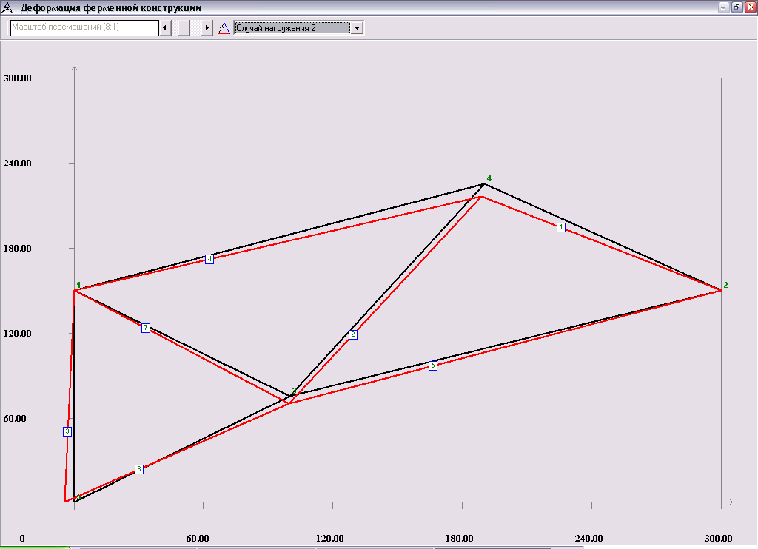 | 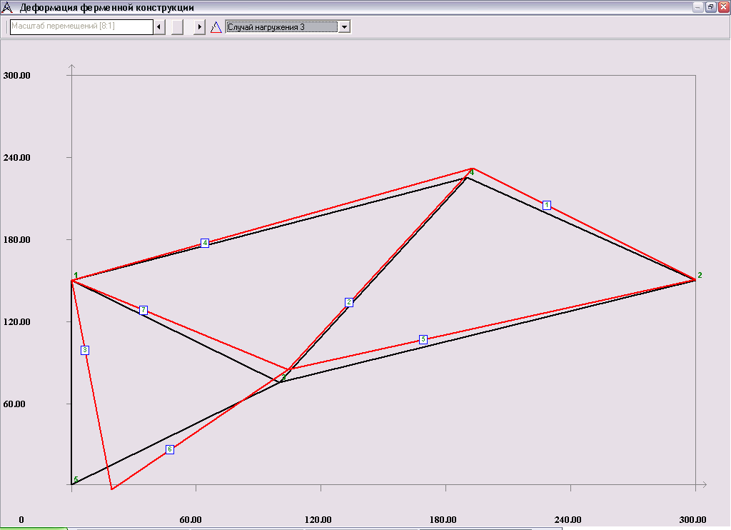
Можем наблюдать что самое большое премещение испытывает узел №5, перемещение по Х=2,413 (см) У=-0,4821 (см), в третем расчетном случае. Для Х 0,8 %, для У 0,1 %.

Ферма №2
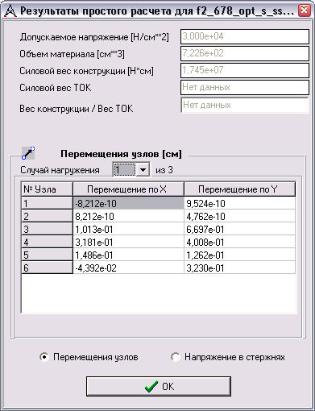 | 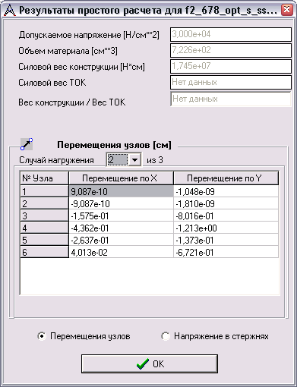 | 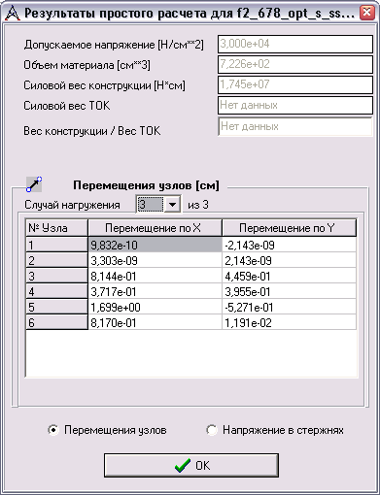

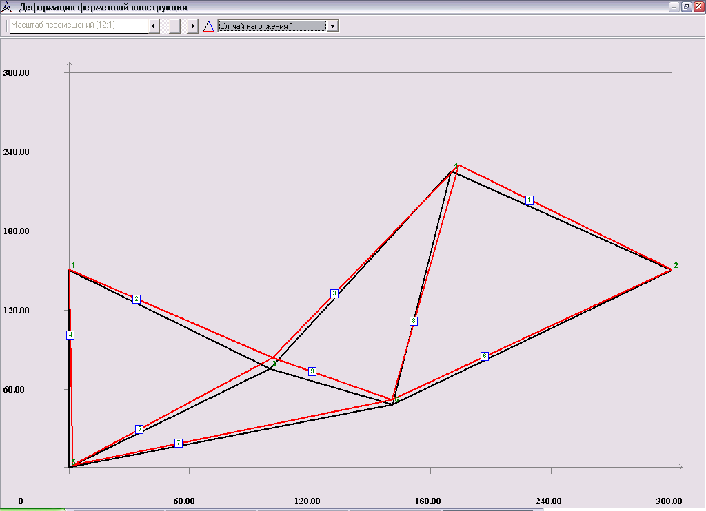 | 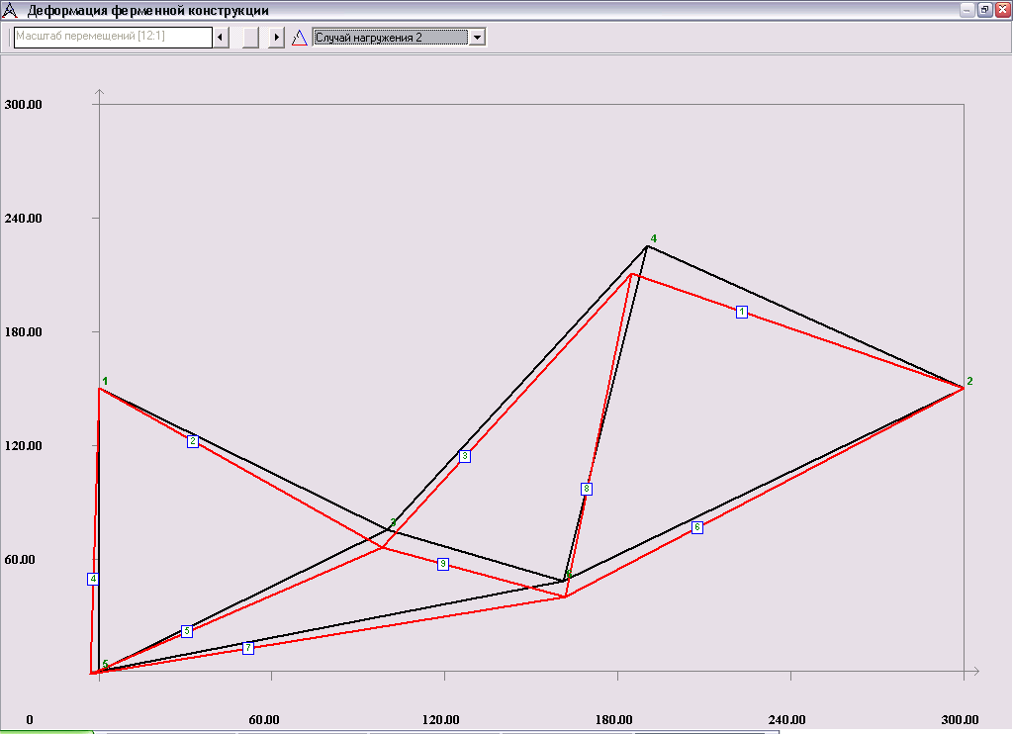 | 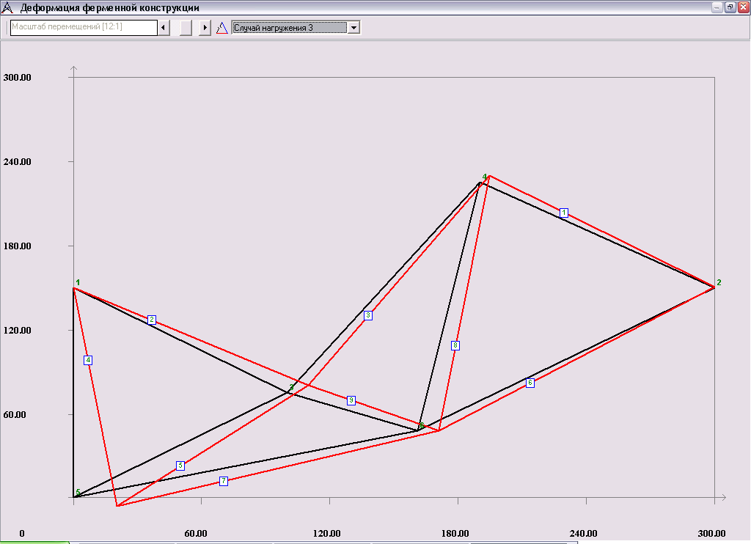
Можем наблюдать что самое большое премещение испытывает узел №5, перемещение по Х=1,699 (см) У=-0,5271 (см), в третем расчетном случае. Для Х 0,566 %, для У 0,17 %.

Окончательный вид ферм

Ферма №1
Масса фермы №1: М=Vm*P=2,44412 кг.
Премещение узела №5, перемещение по Х=2,413 (см) У=-0,4821 (см), в третем расчетном случае. Для Х 0,8 %, для У 0,1 %.

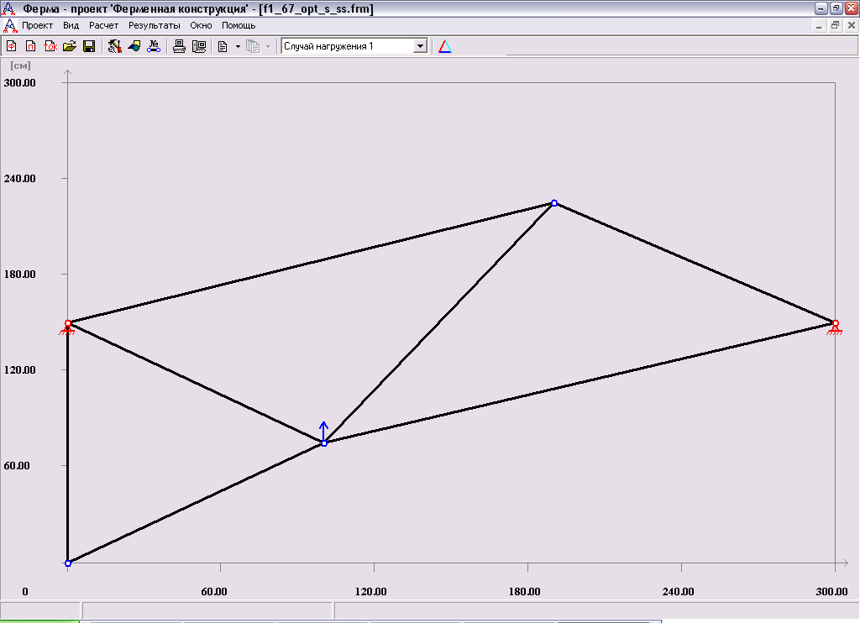
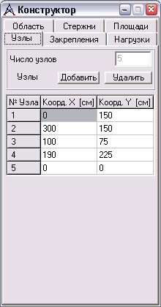 | 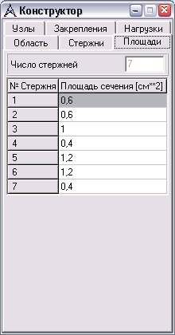

Ферма №2
Масса фермы №2: М=Vm*P=2,02328 кг.
Премещение узела №5, перемещение по Х=1,699 (см) У=-0,5271 (см), в третем расчетном случае. Для Х 0,566 %, для У 0,17 %.

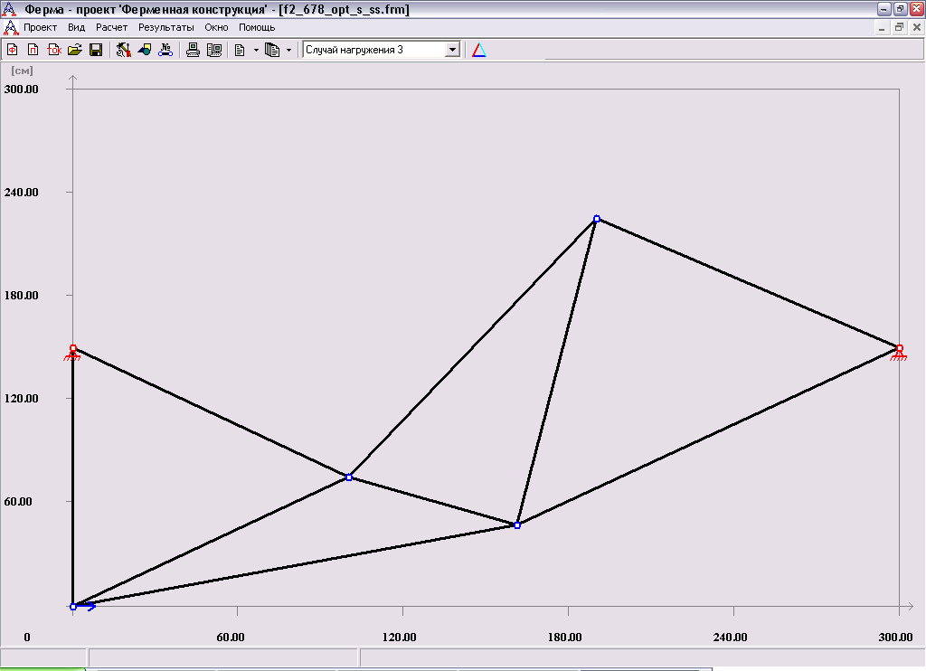
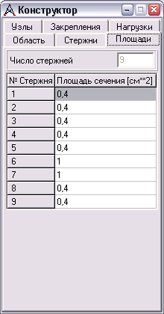 | 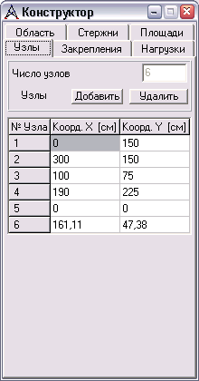

Перспективная ферма для построения
Наиболее подходящий вариант для построения это ферма №2, так как она имеет меньший вес и меньший ход стержней, и не имеет критических нагрузок на стержни.

Замечания
- Многие поля значения которых необходимо переносить в отчет не доступны для редактирования, это не удобно так как приходиться перепечатывать их вручную.
- После закрытия окна «Узловая оптимизация» список узлов который был введен для оптимизации не сохраняеться, но приэтом выпадающее меню с этим списком не пустоею. Так же список не сохраняеться, если происходит ошибка во время заоплнения формы и приходиться его заполнять снова.
- После «Узловой оптимизации» файл автоматически сохраняеться без подтвержения пользователя, и нет возможности отменить результаты оптимизации узлов.
- При использовании в результатах простого расчета файла ТОК не удобно его указывать каждый раз при открытии окна, ссылку на файл можно сохранять на памяти.
- Работа с программой требует открытия сразу нескольких окон, текущая реализация программы позволяет открыть только одно оконо, было бы удобно работать с результатми отчета в одном окне и видеть результаты графического представления.
- Окно конструктора реализованно как стандартное Top-Most окно, но в таких случаях используют Float Control Bar, в этом случае окном гораздо удобнее манипулировать пользователю, его можно «приклеить» к основному окну программы так же отсоеденить от окна.
- Во время устновки толщины стержня допускаеться ввод не числого значения, не выводя сообщения об ошибке.
- Для повторения ошибки “Invalid floating point operation” необходимо открыть файл error/variant5_2_768.frm и начать «Узловую оптимизацию». Добавить узлы в последовательности 7 6 8, задав в качестве дробления шага число 10, для области поиска число 90 и число 5 для многоузлово оптимизации. Нажать кнопку «ОК».

